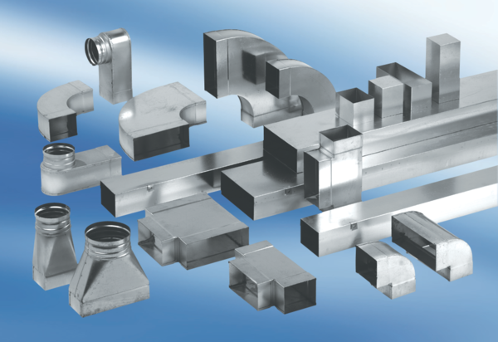Kanálové oblouky 45°, horizontální KB45H/55/110Obsah dodávky: 1 kusSortiment: K
Typové číslo: 0055.0582Výrobce: MAICO

